Skrifaðu svörin hér í skjalið og skilaðu því svo inn á Innu ásamt tar.gz skránni sem á að gera í síðasta liðnum. Athugið að í öllum tilfellum á að sýna alla skipunina sem notuð var til að leysa viðkomandi lið verkefninsins. Verkefnið er X liðir.

1. Byrjaðu á að tryggja að þú sért staddur/stödd í heimasvæðinu þínu.

**Hvaða skipun notar þú til þess?**

pwd

2. Búðu til möppu sem heitir fyrst sex tölurnar úr kennitölunni þinni og um leið og þú býrð möppuna til skaltu fara inn í hana.

**Hvað skipun/skipanir notar þú til þess?**

mkdir 030999; cd 030999

3. Búðu til eftirfarandi möppur inn í möppunni sem þú bjóst til í lið 2 í einni línu:

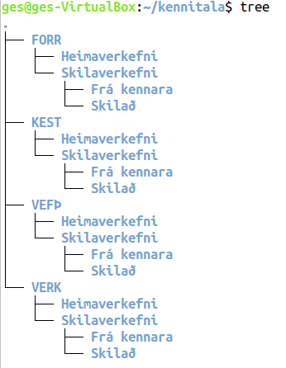

**Hvaða skipun notaðir þú til að búa til möppurnar?**

**mkdir -p {FORR/{Heimaverkefni, Skilaverkfeni/{Frá-Kennara,Skilað}},KEST/{Heimaverkefni, Skilaverkfeni/{Frá-Kennara,Skilað}},VEFÞ/{Heimaverkefni, Skilaverkfeni/{Frá-Kennara,Skilað}},VERK/{Heimaverkefni, Skilaverkfeni/{Frá-Kennara,Skilað}}}**

4. **Úskýrðu með eigin orðum muninn á *relative* og *absolute*  path.**

**Svar:**

5. **Hvað gerir p rofinn með mkdir skipuninni?**

**Svar:**

p gerir þér kleift að gera margar möppur í staðinn fyrir eina

6. Búðu skrárnar sem eru í möppunum. Keyrðu allar skipanir frá kennitölu möppunni þinni:

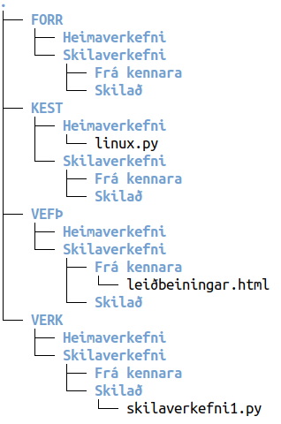

**Hvaða skipanir notaðir þú til að búa til skrárnar:**

**touch KEST/Heimaverkefni/linux.py; touch VEFÞ/Skilaverkefni/Frá-Kennara/leiðbeiningar.html; touch VERK/Skilaverkefni/Skilað/skilaverkefni1.py**

7. Farðu í **FORR/Skilaverkefni/Skilað** möppuna og færðu **skilaverkefni1.py** skrána í á möppu (notaðu relative path).

**Skipun:** mv ../../../VERK/Skilaverkefni/Skilað/skilaverkefni1.py skilaverkefn1i.py

8. Vertu áfram í **FORR/Skilaverkefni/Skilað** möppunni og endurnefndu **linux.py** skrána í **linux.sh** (notaðu absolute path).

**Skipun:** mv heimasvædi/verkefni2/030999/KEST/Heimaverkefni/linux.py heimasvædi/verkefni2/030999/KEST/Heimaverkefni/linux.sh

9. Vertu áfram í **FORR/Skilaverkefni/Skilað** möppuni og afritaðu **leiðbeiningar.html** skrána í **VEFÞ/Skilaverkefni/Frá kennara** möppunni í kennitölu möppuna þína (frjálst val um relative eða absolute path).

**Skipun: cp** ../../../VEFÞ/Skilaverkefni/Frá-Kennara/leiðbeiningar.html leiðbeiningar.html

